Protótipo de Contador de pessoas em ambientes fechados
João Victor Campelo do Vale, Oliveiros Fagner Alves Nery, Ricardo Cabral Bezerra
Departamento de Computação – Universidade Federal do Piauí (UFPI)
Teresina – PI – Brasil
victor_campelo@outlook.com, zeuz_ma2@hotmail.com, fagner_nery@hotmail.com

Resumo. Esse relatório tem como objetivo documentar o protótipo, desenvolvido na disciplina de Tópicos em Redes de Computadores, de contagem de pessoas em ambientes fechados. Para essa documentação serão apresentadas, na parte técnica, os dispositivos e arquitetura que compõe o hardware montado, forma de comunicação com o servidor, como e onde os dados são armazenados, quais linguagens de programação e tecnologias foram adotadas e seus respectivos módulos de uso, as bibliotecas utilizadas na codificação da placa. Na parte teórica serão definidas a motivação, desafios enfrentados, análises e resultados obtidos.

1. Introdução
A proposta da disciplina de Tópicos em Redes de Computadores, no período de 2019.1, foi abordar os conceitos de IOT e instigar o desenvolvimento de soluções que pudessem ser aplicadas na Universidade Federal do Piauí.
Como definição do escopo de um protótipo inicial para ser apresentado na disciplina, foi levado em conta um problema cotidiano dos estudantes que frequentam a biblioteca setorial do CCN. O problema estudado consiste na desnecessária locomoção, dos estudantes, ate a biblioteca para verificar se existe ou não local disponível para estudo.
Em cima dessa prerrogativa, surgiu a ideia da criação de um protótipo de baixo custo que fizesse a contagem de pessoas dentro da sala de estudo e, portanto, identificar se o local possui ou não vaga disponível aos estudantes. Essa informação deveria está disponível via WEB para que fosse de fácil visualização. Logo, com as informações em mãos, os estudantes que precisassem ir ao local checaria na página WEB o atual estado de lotação e tomaria suas decisões com base no valor exibido.
2. Algoritmo
Para a execução desse trabalho, foi utilizado o software IDE Arduino para codificar o algoritmo responsável por administrar os fluxos de pulsos feitos por sensor adotado. Para a visualização dos dados na porta serial, deve-se setar a velocidade 74880 bits/s. No Linux essa velocidade não é acessível, logo deve-se usar um script na linguagem de programação C para forçar a comunicação com essa velocidade. O script encontra-se no GitHub [1].
O algoritmo funciona para casos de fluxo único de pessoas de forma bidirecional, ou seja, não é possível fazer a contagem correta em caso de duas pessoas passarem ao mesmo tempo em frente ao senso nos sentidos de entrar e sair da sala. Sua lógica é primeiro definir a distância ate a barreira(Objeto, parede ou bloco suficientemente grande para refletir as ondas sonoras) e entrar no laço trabalhando sempre com envio de pulsos de ambos os sensores (HC-SR04) e se em algum momento houver alguma variação muito grande (é definido um valor de aceitação, 10 cm) entra-se em um segundo laço de acordo com o sensor que detectou a variação primeiro. Ao entrar no laço pós detecção é necessário aguardar o seu fluxo normalizar e então começar a verificar o sensor oposto. Quando o sensor oposto perceber a variação de distância, entra-se em mais um, e último, laço, que aguarda a estabilização de distância, fazendo, assim, o calculo de incremento ou decremento, dependendo do sensor que detectou variação primeiro, e envia o novo valor para o servidor onde o mesmo armazenará no banco de dados.
2.1 Dispositivos utilizados
Os dispositivos utilizados para a construção desse protótipo foram: 1 Modulo Wifi Esp8266 Nodemcu Esp-12e Ch340 (K14) (versão da LOLIN) [1], 2 Sensor Ultrassônico De Distância – Hcsr04(K34) [2], 3 Mini Protoboard Breadboard 170 Pontos Furos (N53) [3], 2 Resistores 10k [4] e 2 Resistores 470R [5], e 1 Kit cabos jumper u para protoboard 140unds (c1) [6]. Abaixo, a ilustração de cada dispositivo retirada do site Piauino:
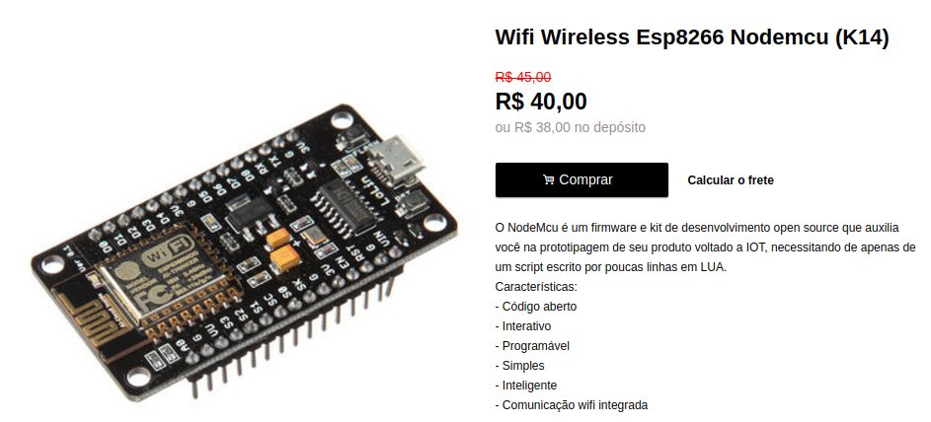

Figura 1. Modulo Wifi Esp8266 Nodemcu Esp-12e
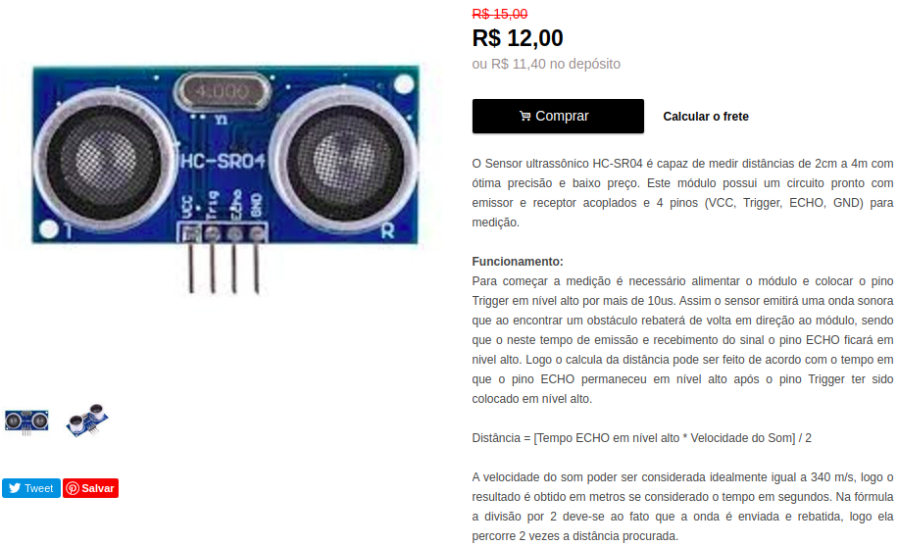

Figura 2. Sensor Ultrassônico
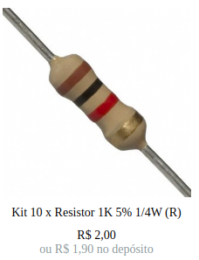
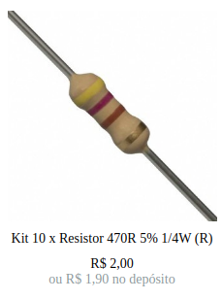

Figura 3. Resistores 10k e 470r
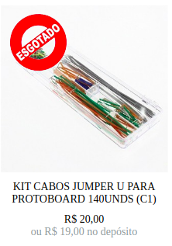

Figura 4. Kit de cabos Jupers u
2.2 Arquitetura da placa
Para a esquematização da arquitetura do protótipo foi utilizado o site Circuito.io [7]. A arquitetura resultante tem uma ligeira diferença da arquitetura de fato implementada, onde a diferença consiste somente na protoboard, na qual a gerada pelo site utiliza apenas uma e na implementação manual foram utilizadas 3 mini protoboard. Tal diferença não inviabiliza a arquitetura gerada pelo site. Abaixo, segue a ilustração da arquitetura:
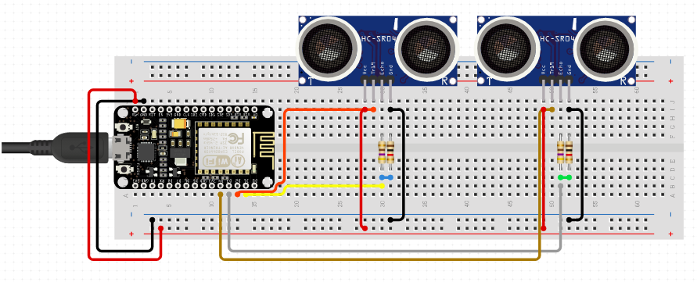

Figura 5. Arquitetura do protótipo

2.3 Servidor
O servidor foi construído na linguagem de programação Python e possui dois arquivos: server.py e BD_IOT.py. O primeiro é responsável por ficar ouvindo requisições do ESP2688. Ao receber alguma informação da placa, o mesmo trata a mensagem, adiciona a informação de timestamp no único campo e, por fim, grava o dado no banco de dados, no qual, para essa tarefa, o segundo arquivo é executado.
Para fins de análise, os arquivos, responsáveis pela execução do servidor, podem ser consultados no GitHub [1].
2.4 Banco de Dados e Site
O WampServe, versão 2.1, foi utilizado para execução do site que mostra para o usuário final a quantidade de pessoas presente na sala. O site foi escrito na linguagem de programação PHP e, para seu funcionamento, o WampServe conta com o Apache, que é responsável por deixar online o site.
Como banco de dados adotado foi o MySQL foi. Ele está presente no WampServe através do PHPMyAdmin.
Para o funcionamento do protótipo foram utilizadas apenas 2 tabelas. Uma armazena o ID do Nó e possui relacionamento 1xN com a segunda tabela que é a responsável por armazenar todas as variações de contagem de pessoas e a data e horário que a mesma aconteceu. O script responsável pela criação das tabelas no banco de dados estão no GitHub [1] para consulta. Abaixo segue a visualização esquemática das tabelas.
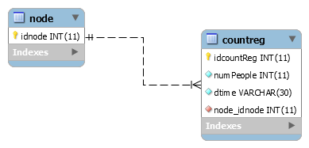

Figura 6. Tabelas do protótipo no banco de dados
3. Ambiente de trabalho
Como proposta inicial, a ideia era a implantação do sistema na biblioteca setorial do CCN-UFPI. Mas, por limitações, a implantação foi feita no laboratório de Redes de Alto desempenho no prédio de pós-graduação em Ciência da Computação.
No local havia desafios de posicionamento dos sensores, pois o mesmo exigiam alguma barreira para que as ondas sonoras pudessem ser refletidas e, assim, calcular a distância. Para resolver esse problema, foi colocado um armário temporário para servir de barreira (com aproximadamente 85 cm dos sensores) e poder, portanto, realizar os experimentos e coletar os resultados. Abaixo, segue ilustração em 3D e planta baixa do ambiente feitas no site Planner5D [8]:
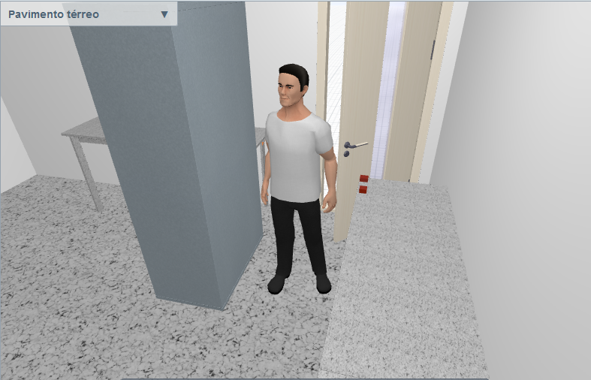
Figura 7. Ilustração, em 3D, do ambiente. Observação: os dois pontos vermelhos são a representação dos dois sensores.
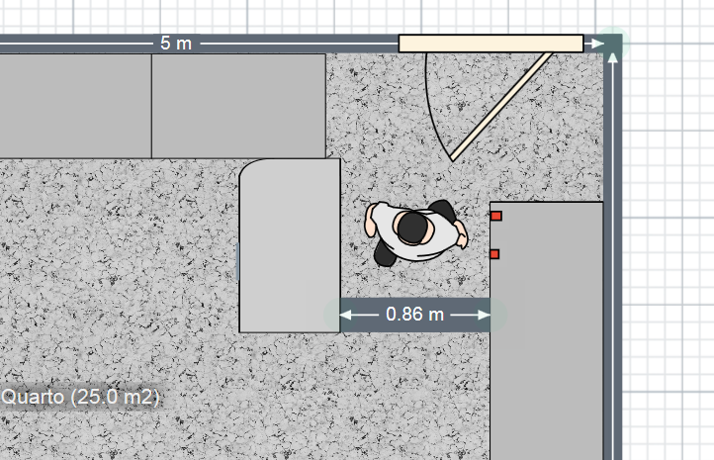
Figura 8. Planta baixa.
4. Análises e Resultados
No decorrer da disciplina de tópicos em redes de computadores, a implantação do protótipo precisou ser justificada. A justificativa de que a ideia fosse promissora seria baseada em seus resultados.
Para se obter os resultados, foram elaborados alguns cenários de testes. O principal foi o cenário de verificação de entrada e saída contínua. Logo, para esse cenário, eram esperados resultados do tipo: tem pessoa (1) e não tem pessoa (0). Esse, e os demais cenários são voltados, inicialmente, para teste de precisão dos sensores no dispositivo. Abaixo os resultados obtidos no cenário 1: entrada e saída ordenada.
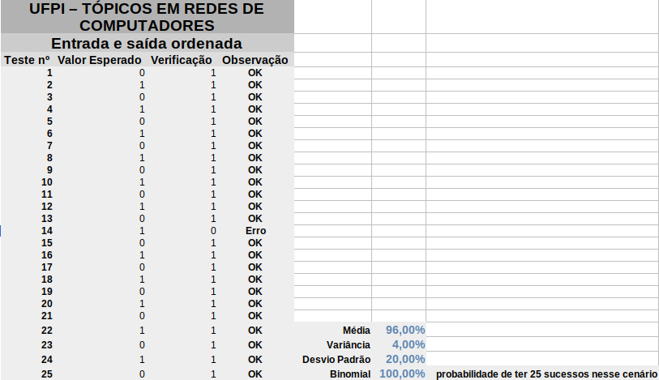
Tabela 1. Resultados no cenário entrada e saída ordenada
Como observado, os resultados para esse cenário obteve uma taxa de sucesso de 96%. Ocorreu apenas 1 único erro durante os experimentos.
Os demais cenários não obtiveram erros, mas devido à sensibilidade dos sensores a movimentos imprecisos que algumas pessoas possam fazer ao passar pelos sensores, há a necessidade de novas baterias de testes, dessa vez com mais voluntário pois não é fácil encontrar pessoas com tempo e disposição para ficar caminhando dezenas de vezes sem obtenção de vantagens. Feito essa ressalva, os resultados para os 3 últimos cenários foram todos positivos. Nesses cenários apenas um voltário fez os testes.
Os próximos cenários avaliados são para os casos de entrada e saída desordenada (cenário cotidiano), entrada e saída somente (para ser possível esse dois últimos cenários bastou bloquear um dos sensores para que não fosse feita a contagem inversa ao desejado). Abaixo segue os resultados para ambos os cenários:
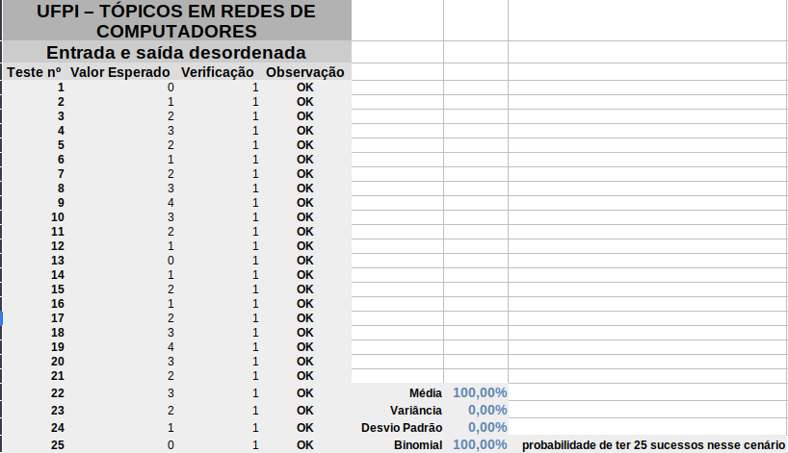
Tabela 2. Cenário de entrada e saída desordenada
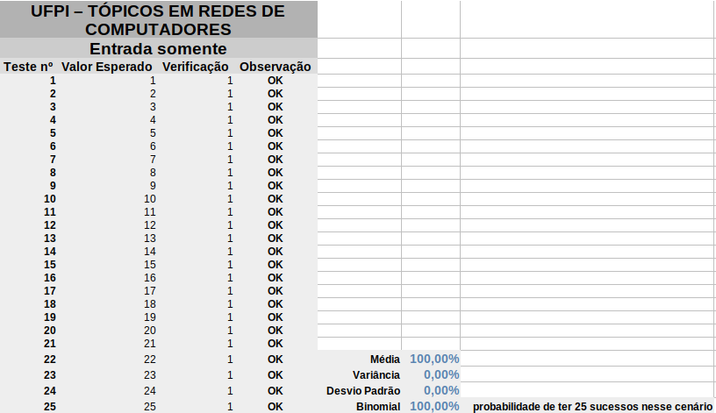
Tabela 3. Cenário de entrada somente
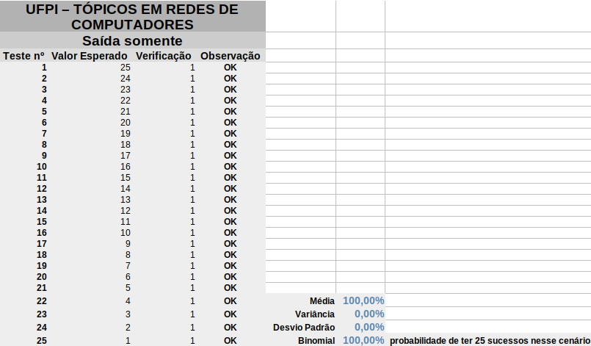
Tabela 4. Cenário de saída somente
Na tabela abaixo será exibida uma avaliação geral da junção de todos os resultados coletados para todos os cenários avaliados.
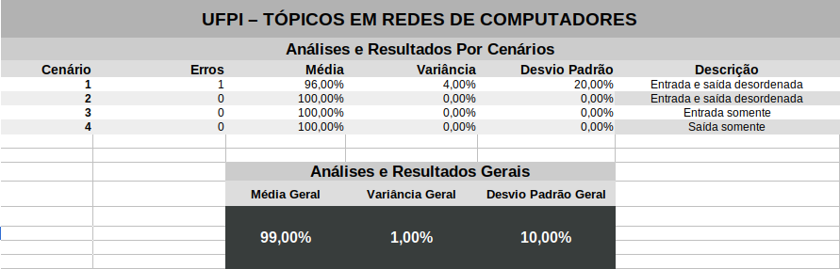
Tabela 5. Junção dos resultados de todos os cenários
5. Conclusão
Contar pessoas em um ambiente é fundamental para diversos sistemas de controles e avaliação. Saber quantas pessoas têm em uma sala e o registro do fluxo dessas pessoas no ambiente passa a ser uma informação que agrega peso principalmente em estudo de que melhorem a eficiência de recursos a usuários do ambiente em geral. Um contador de pessoas pode auxiliar em sistemas de iluminação, refrigeração e alocação de recursos diversos para horários de pico. Levando-se em conta da importância de se ter um contador de pessoas a criação de um protótipo de baixo custo aparenta ser uma opção com bastante relevância.
Apesar de a importância que um contador de pessoas pode gerar ainda mais relacionado ao custo beneficio que acaba sendo bastante elevado, existem diversos aspectos a serem avaliados. Os sensores adotados não aparentam serem os mais indicados para esse problema. Acredita-se que a utilização de sensores com feixes fixos de laser possam obter resultados mais precisos quando for possível fazer testes mais robustos. Adicionar novos módulos/sensores ao dispositivo geral também podem auxiliar a aumentar a precisão.
Contudo, mesmo sem a execução de testes robustos, correção de impasses mais complexos, o protótipo cumpre o seu principal requisito que é construir toda uma engenharia que vai desde do hardware ate o sistema final que exibe as informações aos usuários e uma arquitetura interna que possui fácil mesclagem com outros dispositivos e análises de dados. Os resultados dos testes, a princípio, apresentam uma ótima taxa de acerto.

References
[1] https://github.com/VictorCampelo/countPeopleIOT
[1] http://www.piauino.com.br/pd-443373-modulo-wifi-esp8266-nodemcu-esp-12e- ch340-k14.html?ct=&p=1&s=1
[2] http://www.piauino.com.br/pd-41c146-sensor-ultrassonico-de-distancia-hc-sr04-k34.html?ct=&p=1&s=7
[3] http://www.piauino.com.br/pd-44190d-mini-protoboard-breadboard-170-pontos-furos-n53.html?ct=23d886&p=1&s=1
[4] http://www.piauino.com.br/pd-62a445-kit-10-x-resistor-10k-5-1-4w-r.html?ct=&p=1&s=1
[5] http://www.piauino.com.br/pd-62a42e-kit-10-x-resistor-470r-5-1-4w-r.html?ct=&p=1&s=1
[6] http://www.piauino.com.br/pd-650766-kit-jumper-u-na-caixa-140-und-c1.html?ct=&p=1&s=1
[7] https://www.circuito.io/
[8] https://planner5d.com/pt/

